David González Fabián

Ingenieria electrónica industrial y automática.

P2 eLECTRONICA DIGITAL Y MICROPROCESADORES

Diseño de sistemas combinacionales mediante FPGA Spartan 3

# 1.- Diseño un sistema antirrebote. El sistema se debe comprobar mediante simulación y añadir los archivos al trabajo con nombre ANTIRREBOTE.

# 

Este es el diseño que usaremos para nuestro antirrebote.

Se trata de un sistema secuencial tipo mealy.

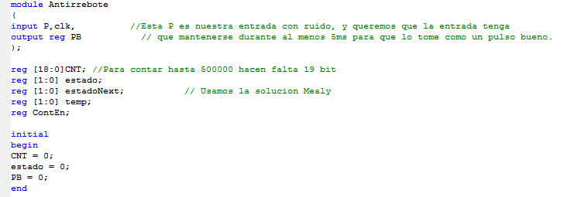

Definimos las entradas y los dos estados, un estado next que será nuestro estado siguiente. Temp es un contador de tiempo que cuando sea un uno nos llevara al estado siguiente P es el pulsador con ruido y PB la solución es nuestro pulsador sin ruidos. 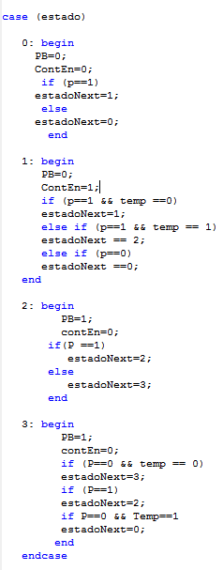

Aquí tenemos el código para cada estado, que nos dará unas condiciones y un estado siguiente en función de P. Exactamente el mismo orden y las mismas condiciones que el grafico de arriba

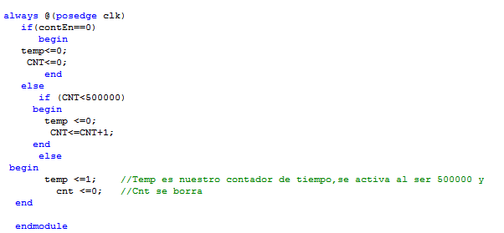

Finalmente los dos contadores y temp, que se volverá uno cuando nuestro CNT llegue a 500k y y a la vez se reseteará el CNT.

# 2.- Diseño total del sistema. Se podrá optar por un diseño más procedimental o más estructural. En cualquier caso el alumno explicará mediante comentarios en el programa y mediante breves y concisas explicaciones en el documento word final la función de cada uno de los apartados que introduzca. Se deberá comprobar sobre las tarjetas del laboratorio, su correcto funcionamiento y presentarlo al profesor

Primero empezamos con nuestros dos divisores de frecuencia. El primero, divisor de frecuencia 1 hará que la señal de clock inicial de 100Mhz pasa a ser de solo 1Khz para que asi la máquina de estados que elija el mensaje pueda trabajar con un clock más reducido

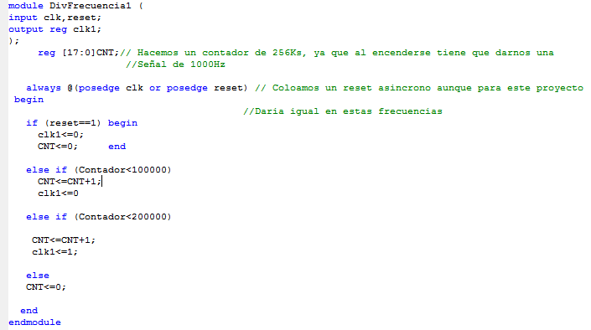

Aquí el primer else nos dice que mientras el contador este por debajo de 100000 nos devuelva un 0 en la señal de reloj, y el siguiente else nos devolverá un 0 entre 100000 y 200000, después el contador se reseteara por lo que durante 100Mhz/100Khz = 1Khz estará encendido y durante otro kHz estará apagado.

El otro divisor se conectara al 7 segmentos, y para que los valores se vayan alternando usaremos una frecuencia de 100hz que nuestros ojos no detectan. 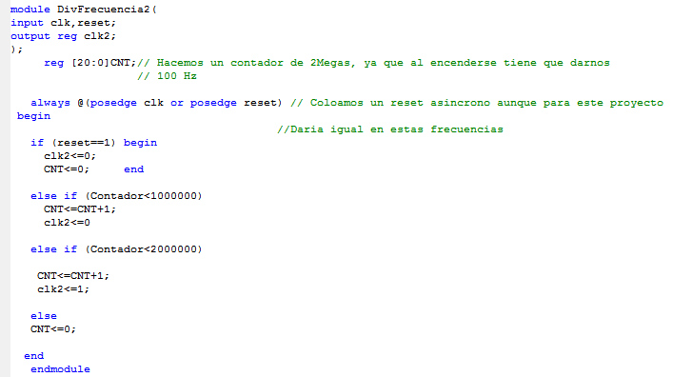

Ahora haremos lo que controlaría el visualizador, y nos devolvería Hola en los 7 segmentos

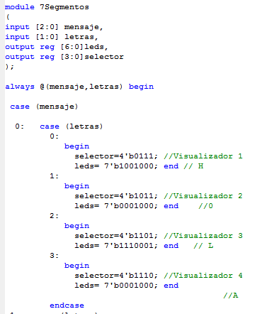aquí vemos que nuestro input son mensaje y letras.

Esos dos inputs vendrán de nuestros selectores de estados mas adelante.

Nuestras salidas son 7 , para cada uno de los leds del 7 segmentos (no contamos el punto)

Y otra salida de selector, que nos dira en cual de los 4 selector ira.

En la tabla de datos del Nexys 3 los leds y sus selectores se encuentran a nivel bajo, asi que por eso el selector primero es 0111.

El case del mensaje cambiara con HOLA DAVI FABI etc, y el case de letra cambiara que leds y selector se enciende cada vez ( Ya que darles voltaje a todos los números a la vez no es tan eficiente) Se llama visualización dinámica, y por eso la frecuencia es de 100Hz.

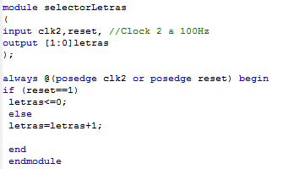

En el selector letras lo que nos variara a una frecuencia de 100Hz cada uno de los 4 7segmentos, por eso lo único que hace es sumar del 0 al 3 continuamente mientras este encendido.

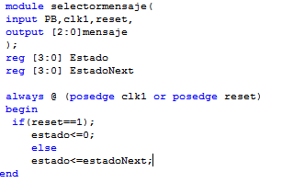

Esta es la maquina cambia estados, cada vez que se acciona PB, tiene que ocurrir algo, pero tenemos que tener en cuenta que no se active siempre que este pulsado y salte el clock, sino que se tiene que pulsar y desactivar u flanco de clock ( de 1000Hz por eso usamos Clk1) cada vez que cambie mensaje. Para ello creamos estados intermedios que no cambian el mensaje final pero si cambiarian en cierto modo cual ha sido el ultimo PB, si un 1 o un 0

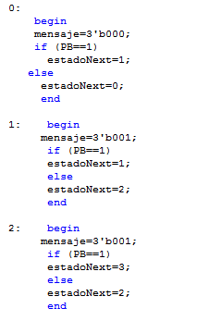

[…]

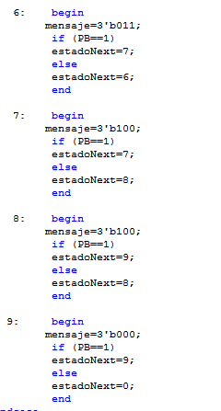

El mensaje de 3 bits es cada uno de los 5 mensajes que puede aparecer en pantalla , y el estado next viene definido siempre por el PB, que cambiara con el flanco de CLK1.

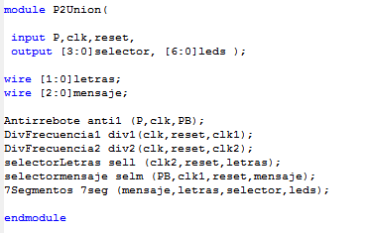

Llamamos a todos los modulos y ponemos las únicas entradas y salidas que tenemos , que son los 7 segmentos, un reset un pulsador y un clock. Unimos con wires letras y mensajes por salen entre si